Finanzordnung:

Inhaltsverzeichnis:

§ 1 | Geltungsbereich, Ziel und Einsichtnahme der Finanzordnung
§ 2 | Grundsätze, Wirtschaftlichkeit und Sparsamkeit
§ 3 | Haushaltsplan
§ 4 | Jahresabschluss
§ 5 | Verwaltung der Finanzmittel
§ 6 | Verwendung der Finanzmittel
 | 1. Allgemein
 | 2. Sicherstellung des Spielbetriebs
 | 3. Entlohnung von Trainern der 1. Mannschaft der SG Bad Mergentheim 1993 e.V.
 | 4. Entlohnung der Trainer der 2. Mannschaften der SG Bad Mergentheim 1993 e.V bzw. AH/AF-Mannschaften etc.:
 | 5. Entlohnung des Vorstands bzw. Übungsleitern u. Trainern im Jugendbereich
 | 6. Entlohnung der Trainer von Mannschaften der SG Bad Mergentheim 1993 e.V bei Spielgemeinschaften im Erwachsenenbereich.:
 | 7. Entlohnung der Trainer von Mannschaften der SG Bad Mergentheim 1993 e.V bei Spielgemeinschaften im Jugendbereich.:
 | 7. Erstattung von Fahrtkosten
 | 8. Unterstützung von studierenden bzw. unterstützungsbedürftigen Spielern
§ 7 | Zahlungsverkehr
§ 8 | Eingehen von Verbindlichkeiten
§ 9 | Inventar
§ 10 | Mitgliedsbeiträge
§ 11 | In-Kraft-Treten

Anlagen:

A: | Vordruck - Abrechnung einer gem. § 6.3 Entlohnung der Trainer der 1. Mannschaften  der SG Bad Mergentheim 1993 e.V.:
B: | Vordruck – Abrechnung einer gem. § 6.7 Erstattung von Fahrtkosten für Mitglieder des Vereins:
C: | Vordruck - Abrechnung einer gem. § 6.8 Unterstützung von studierenden bzw. unterstützungsbedürftigen Spieler.
D: | Vordruck - Inventarerfassung SG Bad Mergentheim 1993 e.V
§ 1 Geltungsbereich, Ziel und Einsichtnahme der Finanzordnung

- Die Finanzordnung regelt die Haushalts- und Wirtschaftsführung der SG Bad Mergentheim 1993 e.V. (im nachfolgenden - Verein) auf Grundlage der Satzung der SG Bad Mergentheim 1993 e.V. in der jeweils gültigen Form.
- Ziel der Finanzordnung ist neben einer transparenten Festlegung von vereinsinternen Prozessen eine Vereinfachung des Zahlungsverkehrs für alle Vereinsmitglieder zu gewährleisten.
- Die Finanzordnung ist auf schriftlichen Antrag jedem Vereinsmitglied zugänglich zu machen.

§ 2 Grundsätze, Wirtschaftlichkeit und Sparsamkeit

- Der Verein ist nach den Grundsätzen der Wirtschaftlichkeit zu führen. Die Aufwendungen müssen in einem wirtschaftlichen Verhältnis zu den erwartenden und erzielten Erträgen stehen.
- Es gilt generell das Kostendeckungsprinzip.
- Die Mittel des Vereins dürfen nur für die satzungsgemäßen Zwecke verwendet werden.
- Es darf keine Person durch Ausgaben, die dem Zweck des Vereins fremd sind, oder durch unverhältnismäßig hohe Vergütungen begünstigt werden.

§ 3 Haushaltsplan

- Auf Grund der aus den Erfahrungen der Vergangenheit zu erwartenden geringen Umsätze im Haushaltsjahr des Vereins und der gem. § 2.3 der Satzung der SG Bad Mergentheim 1993 e.V vorgesehenen Bindung an satzungsgemäße Zwecke wird auf die Erstellung eines schriftlichen Haushaltsplans verzichtet.
- Mit der planerischen Verantwortung im Kalenderjahr ist gem. § 11 der Satzung der SG Bad Mergentheim 1993 e.V. der Vorstand betraut.
- Als Ziel wird angestrebt, zum Ende des Kalenderjahrs ein Barvermögen auf den Konten von 12000 € bis 15000 € vorzuhalten, um die laufenden Kosten des Folgejahres bzw. die Auszahlung der Übungsleiterpauschalen gewährleisten zu können. Vorgesehene Investitionen (z.B. Erneuerung Spielstandanzeige, Anschaffung Fahrzeug etc.) sind additiv als gesonderte Rücklagen vorzuhalten und entsprechend auszuweisen.

§ 4 Jahresabschluss

- Auf Grund der aus den Erfahrungen der Vergangenheit zu erwartenden geringen Umsätze im Haushaltsjahr des Verein und der gem. § 2.3 der Satzung der SG Bad Mergentheim 1993 e.V Bindung an satzungsgemäße Zwecke wird auf die Erstellung eines Jahresabschluss verzichtet.
- Die Berichte des Schatzmeisters und des Kassenprüfers sind gem. § 10 der Satzung der SG Bad Mergentheim 1993 e.V. geregelt.
- Die Kassenprüfer überwachen die Einhaltung der Finanzordnung.

§ 5 Verwaltung der Finanzmittel

- Der Verein unterhält zur Durchführung des Zahlungsverkehrs ein Girokonto bei der Sparkasse Tauberfranken und ein Girokonto bei der Volksbank Main-Tauber.
- Zur Abwicklung des wirtschaftlichen Betriebs im Bereich der Heimspieltage wird eine Barkasse nebst Kassenbuch geführt.
- In der Regel sind alle Finanzgeschäfte über die Girokonten abzuwickeln.
- Zahlungen werden nur geleistet, wenn sie nach § 6 bzw. § 7 der Finanzordnung ordnungsgemäß ausgewiesen sind und noch ausreichende Finanzmittel zur Verfügung stehen.
- Sonderkonten bzw. Sonderkassen können vom Vorstand zeitlich befristet genehmigt werden (z.B. besondere Projekte, Großveranstaltung). Die Auflösung der Sonderkassen muss in diesen Fällen spätestens zwei Monate nach Beendigung der Veranstaltung erfolgen.

§ 6 Verwendung der Finanzmittel

- Allgemein:
  - Die Finanzmittel sind entsprechend § 2 der Finanzordnung zu verwenden. Erwirtschafte Überschüsse werden über das Girokonto des Vereins verbucht.

- Sicherstellung des Spielbetriebs:
  - Den jeweiligen Mannschaften des Vereins werden einmalig im Kalenderjahr u.a. feste, zweckgebundene Haushaltsmittel zugewiesen, über die der jeweilige Trainer bzw. Übungsleiter ohne Rücksprache des Vorstands im jeweiligen Kalenderjahr verfügen kann.
  - Die Abrechnung erfolgt, auf Antrag, direkt über den Schatzmeister, der die Mittel nach vorangehender Prüfung der Verfügbarkeit freigibt.

 | Jahresausflug oder Jahresfeier | Aktive Trainings-unterstützung bzw. Weiterbildung durch externe Ausbilder.
Jugendmannschaft  (Mini - A-Jugend) | 10 € je Spieler  jedoch max. 150 € | 0 €
Erste Mannschaft  (Männer/Frauen) | 10 € je Spieler  jedoch max. 150 € | max. 200 € je Mannschaft

- Entlohnung der Trainer der 1. Mannschaften der SG Bad Mergentheim 1993 e.V.:
  - Die Entlohnung der vertraglich gebundenen Trainer der 1. Mannschaften der SG Bad Mergentheim 1993 e.V ist orientiert am Aufwandsprinzip zu regeln.
  - Hierbei sind für die u.a. drei Bereiche im Rahmen eines Vorstandsbeschlusses Aufwandspauschalen festzulegen bzw. auf der Zeitachse anzupassen.
      - Durchführung Trainingseinheit Mo – Fr
      - Begleitung der Mannschaft beim Heimspiel (Punkt u. Pokalspiel)
      - Begleitung der Mannschaft beim Auswärtsspiel* (Punkt u. Pokalspiel)
  - Der bzw. die Trainer haben monatlich bzw. vierteljährlich zum 31.03., 30.06., 30.09. bzw. 31.12. eines Kalenderjahrs eine Kostenforderung einzureichen. Für jeden Trainings- bzw. Spieltermin kann jeweils nur ein Trainer Kosten geltend machen.
  - Für die Abrechnung gegenüber dem Verein ist der Vordruck gem. Anlage A zu nutzen.
  - Sämtliche bisherigen Verträge mit Trainern sind zeitgerecht unter Hinweis auf die Finanzordnung anzupassen.

*Der Betrag für die Begleitung der Mannschaft beim Auswärtsspiel deckt auch Auslagen für Fahrtkosten ab.

- Entlohnung der Trainer der 2. Mannschaften der SG Bad Mergentheim 1993 e.V bzw. AH/AF-Mannschaften etc.:

  - 2. Mannschaften bzw. AH/AF-Mannschaften etc., sind grundsätzlich wie Mannschaften im Jugendbereich zu betrachten

- Entlohnung des Vorstands bzw. Übungsleitern u. Trainern im Jugendbereich:
  - Dem Vorstand obliegt es, angelehnt an §2.4 der Satzung der SG Bad Mergentheim 1993 e.V. für Vorstandsmitglieder bzw. Übungsleiter/Trainer im Jugendbereich im Rahmen der haushaltsrechtlichen Möglichkeiten im Sinne der §3 Nr. 26 EStG (Übungsleiterfreibetrag) bzw. §3 Nr. 26a EStG (Ehrenamtsfreibetrag) zum jeweiligen Jahresende eine Aufwandsentschädigung zu beschließen. Das Ergebnis ist im Protokoll einer Vorstandssitzung festzuhalten.

- Entlohnung der Trainer von Mannschaften der SG Bad Mergentheim 1993 e.V bei Spielgemeinschaften im Erwachsenenbereich.:
Die Entlohnung von Trainern von der 1. Mannschaften von Spielgemeinschaften im Erwachsenenbereich ist individuell im Rahmen eines Beschlusses des Vorstands zu regeln. Der Beschluss ist im Protokoll einer Vorstandssitzung festzuhalten. Die Kosten für die entsprechende Entlohnung dürfen die Hälfte der Beträge der Entlohnung der Trainer der 1. Mannschaften der SG Bad Mergentheim 1993 e.V nicht übersteigen.

- Entlohnung der Trainer von Mannschaften der SG Bad Mergentheim 1993 e.V bei Spielgemeinschaften im Jugendbereich.:
Die Entlohnung von Trainern von Mannschaften von Spielgemeinschaften im Jugendbereich ist individuell im Rahmen eines Beschlusses des Vorstands zu regeln. Der Beschluss ist im Protokoll einer Vorstandssitzung festzuhalten. Die Kosten für die entsprechende Entlohnung sollen sich hierbei an den Entlohnung von Trainern im Jugendbereich orientieren.

- Erstattung von Fahrtkosten für Mitglieder des Vereins:
  - Der Verein gewährt seinen Mitgliedern im Zusammenhang mit der Ausübung der u.a. Tätigkeiten einen Fahrtkostenvergütungsanspruch von 0,12 € für jeden zurückgelegten km.
  - Ein schriftlicher Nachweis über die Tätigkeiten, (Datum, Bezeichnung, einfache Entfernung, errechnete Forderung) ist hierbei gegenüber dem Verein schriftlich einzureichen.
  - Für die Abrechnung gegenüber dem Verein ist der Vordruck gem. Anlage B zu nutzen.

Fahrtkosten von beauftragten Mitgliedern zu Tagungen, Weiterbildungen bzw. Besprechungen der im Zusammenhang mit der Aufrechterhaltung des Spielbetriebs stehenden Verbände, Kreise bzw. der Stadt Bad Mergentheim etc. vom Wohnort zum Ort der Veranstaltung und zurück.
Fahrtkosten von Eltern und Spielern bei Auswärtsspielen des Vereins sowie deren Spielgemeinschaften ab C-Jugend von Bad Mergentheim (Realschulsporthalle, Kopernikusstraße 4) zum Austragungsort des jeweiligen Auswärtsspiels und zurück. Fahrgemeinschaften sind hierbei anzustreben.
Fahrtkosten von Eltern von Spielern in einer Jugendspielgemeinschaft ab C-Jugend von Bad Mergentheim (Realschulsporthalle, Kopernikusstraße 4) zum Trainingsort und zurück. Fahrgemeinschaften sind hierbei anzustreben.
Trainern/Übungsleitern der Jugendmannschaften vom Wohnort zum Trainingsort bzw. dem jeweiligen Spielort und zurück.

  - Bei Mitgliedern, welche auf die Auszahlung ihres Fahrtkostenvergütungsanspruches schriftlich und bedingungslos verzichten, liegt eine steuerbegünstigte Zuwendung vor. In diesem Fall wird eine Spendenbescheinigung mit Hinweis auf Aufwandsverzicht nach erbrachter Leistung gewährt. Bei dem entsprechenden Antrag ist der bedingungslose Verzicht anzuzeigen. Hierbei ist es entbehrlich, ob der entsprechende erstattungsfähige Fahrtkostenvergütungsanspruch zwischen dem Verein und dem jeweiligen Mitglied fließt.

- Unterstützung von studierenden bzw. unterstützungsbedürftigen Spielern:
  - Zur Unterstützung von studierenden bzw. unterstützungsbedürftigen Spielern des Vereins gewährt der Verein eine Fahrtkostenunterstützung von 0,30 € je einfach zurückgelegtem km vom Studienort bzw. Arbeitsort zum Wohnort bzw. Austragungsort des Spielbetriebs. Die Kostenobergrenze von 50 € je Wochenende mit Spielbetrieb ist nicht zu überschreiten.
  - Die Fahrtkostenunterstützung kann nur gewährt werden an Wochenenden mit Spielbetrieb der Mannschaft des Spielers/der Spielerin.
  - Die Unterstützung setzt voraus:
    - Ein Antrag des Spielers / Spielerin in mündlicher oder schriftlicher Form
    - Eine Notwendigkeit zur Sicherstellung des Spielbetriebs in der jeweiligen Mannschaft des Spielers/der Spielerin
    - Eine Abstimmung im Vorstand über die Unterstützungsbedürftigkeit des antragstellenden Spielers/der Spielerin.
  - Für die Abrechnung gegenüber dem Verein ist der Vordruck gem. Anlage C zu nutzen.

§ 7 Zahlungsverkehr

- Der gesamte Zahlungsverkehr wird über den Schatzmeister vorwiegend bargeldlos abgewickelt.
- Der Schatzmeister führt den Zahlungsverkehr der Barkasse.
  - Das Kassenlimit ist im Rahmen eines Vorstandsbeschlusses festzulegen.
  - Wenn der Betrag des Kassenlimits überschritten wird, ist die Differenz zum festgelegten Limit auf das Konto des Vereins einzuzahlen.
  - In begründeten Ausnahmefällen (z.B. Veranstaltungen) kann das Kassenlimit kurzzeitig überschritten werden.
  - Die Führung der Barkasse kann im Verantwortungsbereich des Schatzmeisters z.B. auf Verantwortliche bei Heimspieltagen übertragen werden.
  - Bei längerer Abwesenheit des Schatzmeisters ist durch den Vorstand die Vertretung festzulegen und die Übergabe durchzuführen. Der ermittelte Bargeldbestand ist mit Datum, Uhrzeit und Unterschriften des Übergebenden an den Übernehmenden im Kassenbuch zu dokumentieren.
  - Über jede Ausgabe muss ein Beleg vorhanden sein. Der Beleg muss den Tag der Ausgabe, den zu zahlenden Betrag, wenn möglich die Mehrwertsteuer und den Verwendungszweck enthalten.
- Zeichnungsberechtigt für das Girokonto des Vereins ist der
  - Schatzmeister
  - 1. Vorsitzende

§ 8 Eingehen von Verbindlichkeiten

- Das Eingehen von Rechtverbindlichkeiten ist generell, im Zuge eines vertrauensvollen Miteinanders, Gegenstand einer Entscheidung im Vorstand (Mehrheitsentscheid).
- Im Einzelfall bzw. projektbezogen ist der Eingang von Rechtsverbindlichkeiten vorbehalten:
  - dem 1. bzw. 2. Vorsitzenden mit einer Summe bis zu. 500 €
  - dem Schriftführer mit einer Summe bis zu 500 €
- Der 1. bzw. 2. Vorsitzende oder der Schriftführer darf über o.a. Beträge hinaus nach Beschluss des Vorstandes weitere Rechtverbindlichkeiten eingehen. Eine entsprechende Gegenfinanzierung vorausgesetzt.
- Bei Anschaffungen, die einen Wert von 1000 € übersteigen sind, wo möglich, drei Angebote auszuweisen. Bei Anschaffung von gebrauchten Fahrzeugen kann der Kostenvergleich im Internet auf entsprechenden Verkaufsplattformen erfolgen.

§ 9 Inventar

- Zur Erfassung des Inventars ist ein Inhaltsverzeichnis gem. Anlage D zu führen.
- Es sind alle Gegenstände aufzunehmen, die nicht zum Verbrauch bestimmt sind und einen Neuwert (Anschaffungswert) von über 400 Euro besitzen.
- Die Inventarliste muss enthalten:
  - Bezeichnung des Gegenstandes mit kurzer Beschreibung oder Inventarnummer
  - Anschaffungsdatum
  - Anschaffungswert
  - Aufbewahrungs -/Standort
- Gegenstände die ausgemustert werden, sind mit kurzer Begründung anzuzeigen.
- Die Inventurliste ist fortlaufend durch einen den 1. Beisitzer zu führen und jeweils zum 31.12. dem Vorstand vorzulegen
- Unbrauchbares bzw. überzähliges Gerät und Inventar ist möglichst gewinnbringend zu veräußern. Der Erlös muss je nach Zuordnung des Gerätes bzw. Inventars gemäß Inventurliste der Kasse des Vereins unter Vorlage eines Beleges zugeführt werden. Über verschenkte Gegenstände ist ein Beleg vorzulegen.

§ 10 Mitgliedsbeiträge

- Die Entrichtung von Mitgliedsbeiträgen ist grundsätzlich im §5 der Satzung der SG Bad Mergentheim 1993 e.V geregelt.
- Mitgliedsbeiträge stellen einen wesentlichen Baustein der Gegenfinanzierung der im Zusammenhang der Sicherstellung des Spielbetriebs zu deckenden Verbindlichkeiten dar.
- Mitgliedsbeiträge sind grundsätzlich im Zuge einer Mitgliederversammlung festzusetzen.
- Die Abbuchung hat zum Jahresende rückwirkend für das Kalenderjahr bzw. halbjahresanteilig zu erfolgen.
- Mitgliedsbeiträge sind durch den Verein wie folgt zu erheben:

Mannschaft / Mitglieder | Beitrag :
Minis bis 8 Jahre | 15 €
Kinder 9 bis 14 Jahre | 25 €
Jugendliche bis 18 Jahre | 45 €
Erwachsene | 60 €
Familien | 90 €
Juristische Personen des privaten und öffentlichen Rechts | 100 €
Passive Mitglieder | 30 €
Trainingspartner anderer Vereine / Studenten | 30 €
Sonstige | Gem. Vorstandsbeschluss

§ 11 In-Kraft-Treten

- Diese Finanzordnung wurde gem. §13 der Satzung der SG Bad Mergentheim 1993 e.V. in der Mitgliederversammlung am 31.03.2017 genehmigt und tritt mit sofortiger Wirkung in Kraft.
- Änderungen der Finanzordnung sind grundsätzlich von der Mitgliederversammlung zu beschließen. Kurzfristiger Änderungsbedarf kann durch den Vorstand beschlossen werden. Der Beschluss ist im Protokoll einer Vorstandssitzung festzuhalten und in der nächsten Mitgliederbversammlung bestätigen zu lassen bzw. entsprechend zu korrigieren.
- Sollten einzelne Bestimmungen dieser Finanzordnungen rechtsunwirksam sein bzw. werden, so berührt dies die Rechtswirksamkeit der übrigen Bestimmungen nicht. Anstelle unwirksamer Bestimmungen sowie zur Ausfüllung von Lücken soll eine angemessene Regelung treten, die dem am nächsten kommt, was die Beschließenden zum Zeitpunkt des Beschlusses gewollt hätten, sofern sie diesen Punkt bedacht hätten.
- Mit In-Kraft-Setzung verliert die bisherige Finanzordnung vom 18.03.2016 ihre Gültigkeit.

Bad Mergentheim, den 31.03.2017

Sven Schnäbele, 1. Vorsitzender

Birgit Sax, 2. Vorsitzende

Karsten Dierolf, Schriftführer

Anlage A) zu Finanzordnung SG Bad Mergentheim 1993 e.V.

Abrechnung einer gem. §6.3 Entlohnung der Trainer der 1. Mannschaften
der SG Bad Mergentheim 1993 e.V.:

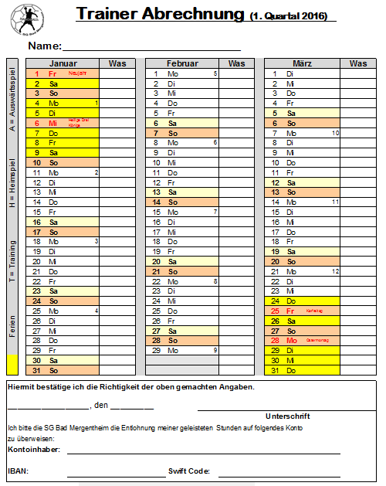

Die Abrechnung liegt dem Vorstand in Form einer Exceltabelle vor und wird am Anfang des Jahres an den/die Trainer/in versandt.

Anlage B) zu Finanzordnung SG Bad Mergentheim 1993 e.V.

Abrechnung einer gem. §6.7 Erstattung von Fahrtkosten für Mitglieder
der SG Bad Mergentheim 1993 e.V.:

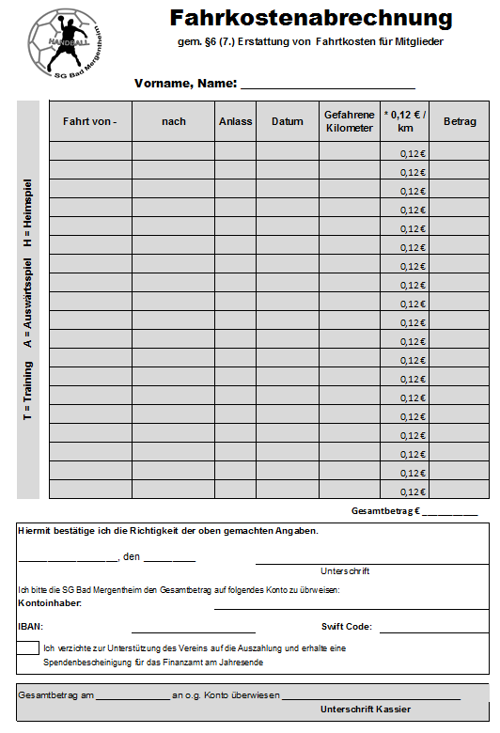

Anlage C) zu Finanzordnung SG Bad Mergentheim 1993 e.V.

Abrechnung einer gem. §6.8 Unterstützung von studierenden bzw. unterstützungsbedürftigen Spielern der SG Bad Mergentheim 1993 e.V.:

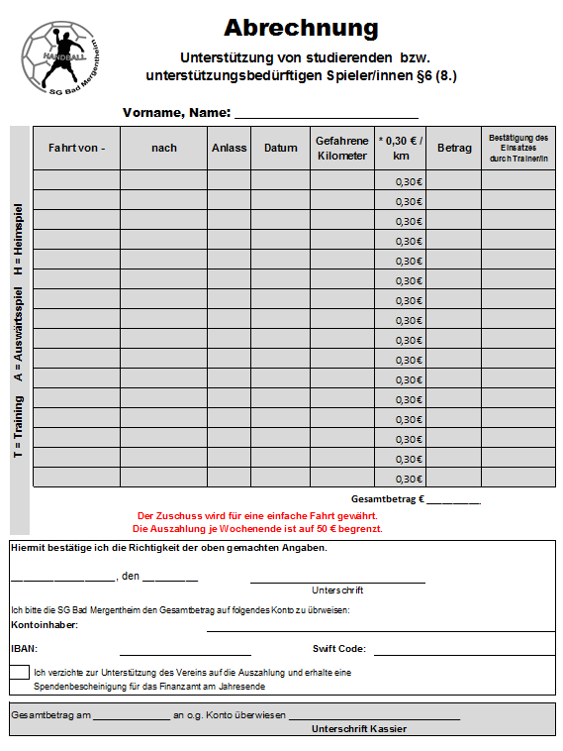
Anlage D) zu Finanzordnung SG Bad Mergentheim 1993 e.V.

Inventarerfassung gem. §9 SG Bad Mergentheim 1993 e.V

